[**marde12345**](https://github.com/marde12345)/ [**SoalShiftModul4**](https://github.com/marde12345/SoalShiftModul4)

[**Code**](https://github.com/marde12345/SoalShiftModul4) [Issues **0**](https://github.com/marde12345/SoalShiftModul4/issues) [Pull requests **0**](https://github.com/marde12345/SoalShiftModul4/pulls) [Projects **0**](https://github.com/marde12345/SoalShiftModul4/projects) [Pulse](https://github.com/marde12345/SoalShiftModul4/pulse)

**README.md**

# Soal Shift Modul 4 - Subnetting & Routing

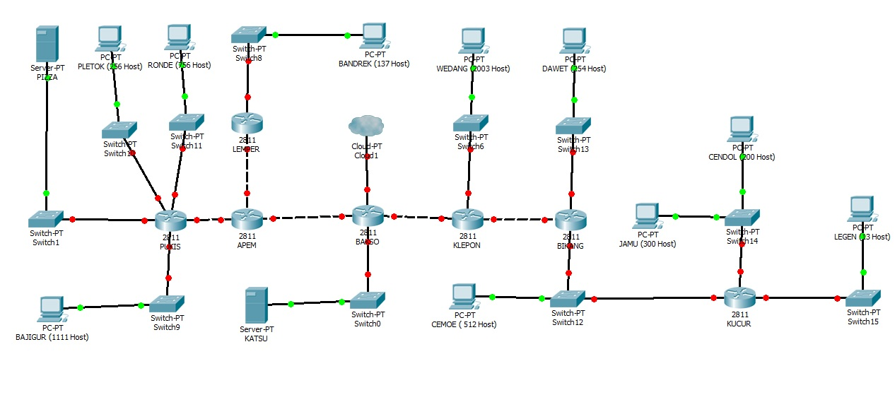

## Catatan

1. Deadline hari **Rabu, 14 November 2018**pukul **22.00**
2. Soal shift dikerjakan pada **Cisco Packet Tracer** dan **UML** menggunakan metode yang **berbeda**.

**Contoh: di CPT menggunakan VLSM, maka di UML menggunakan CIDR. Sebaliknya juga diperbolehkan.**

1. Soal diatas bersifat **BENAR** dan **DAPAT DIKERJAKAN**. Tidak diperbolehkan bertanya apapun kepada asisten.
2. **CLOUD** diberikan IP TUNTAP
3. **Server** diberikan IP DMZ
4. Berikan memori sebesar **64MB** pada setiap **UML**
5. Pembagian IP dan routing harus SE-EFISIEN MUNGKIN
6. Pastikan semua UML dapat melakukan ping ke its.ac.id

## Perhatikan Ketika Demo

1. **Perhitungan** subnetting VLSM dan CIDR **dibawa saat demo** serta harus dengan **TULISAN TANGAN** sendiri.
2. File **.pkt** dikirim ke email asisten penguji (Daftar asisten penguji keluar hari Selasa, 13 November 2018)
3. **File yang didemokan** adalah file **.pkt** yang telah dikirim ke asisten.
4. **Maksimal menghubungi asisten untuk demo hari Rabu, 14 November 2018**
5. **Demo dan revisi** dimulai dari hari **Kamis**, 15 November 2018 sd **Sabtu**, 17 November 2018 pukul **22.00**
6. **Pengurangan nilai** akan dilakukan ketika:
   * **Melanggar** salah satu dari tulisan diatas.
   * **Hasil perhitungan** untuk VLSM / CIDR, berbeda dengan di CPT /UML
   * **Pembagian IP** kurang efisien
   * **Routing** kurang efisien
   * Tidak bisa **menjelaskan** cara perhitungan VLSM dan CIDR

**Selamat Mengerjakan**

Top of Form

Desktop version

Bottom of Form